**САБАҚТЫҢ ЕРЕЖЕЛЕРІ**

**1.ТЫНЫШТЫҚ САҚТАУ**

**2.ҰЖЫММЕН ЖҰМЫС**

**3.ҚОЛ СОҒУ**

**4.ОЙЫН АШЫҚ АЙТ**

**5.ЕРЕЖЕНІ БҰЗБАУ**

**«Түсіп қалған әріпті тап»ойыны**

О...қушы ,д...птер ,сыз...ыш ,сын...п ,қал...м ,к...тап,

өшірг...ш , к...нделік ,қар...ндаш ,кемп...рқосақ ,қыз...л.

**Төркөздегі сөздердің аудармасын айт.**

|  |  |  |  |  |  |  |
| --- | --- | --- | --- | --- | --- | --- |
| **белый** |  |  |  | | | |
| **синий** |  |  |  |  | | | |
| **желтый** |  |  |  |  |  | | |
| **красный** |  |  |  |  |  |  | |
| **күлгін** |  |  |  |  |  |  | |

**«Түсіп қалған әріпті тап»ойыны**

О...қушы ,д...птер ,сыз...ыш ,сын...п ,қал...м ,к...тап,

өшірг...ш , к...нделік ,қар...ндаш ,кемп...рқосақ ,қыз...л.

**Төркөздегі сөздердің аудармасын айт.**

|  |  |  |  |  |  |  |
| --- | --- | --- | --- | --- | --- | --- |
| **белый** |  |  |  | | | |
| **синий** |  |  |  |  | | | |
| **желтый** |  |  |  |  |  | | |
| **красный** |  |  |  |  |  |  | |
| **күлгін** |  |  |  |  |  |  | |

**Сөйлемдерді жаз**

1.Кеше **среда** болды.

2.Қазір **весна** мезгілі.

3.Кемпірқосақтың **голубой** түсі.

4.Мен **стеркой** өшіремін.

5.Көктемде **птицы** ұшып келеді.

6.Мен **ручкой** жазамын.

7.Мен **линейкой** сызамын.

8.Менің **книга** сөмкеде.

9.Бүгің **погода** жылы.

10.Кемпірқосақтың **желтый** түсі.

11.Мен екінші **класс** оқимын.

**«Есіл ауданы білім бөлімінің Красивинский орта мектебі»ММ.**

**Тақырыбы: «Мен не білемін?»**

**Сынып: 2"Б"**

Қазақ тілі мен әдебиет пәндерінің мұғалімі:Табагабулова З.В.

**2016-2017жж.**

**Ашық сабақ.**

**Сыныбы: 2 «Б» Күні: 19.04.2017 ж.**

**Сабақтың тақырыбы** :Мен не білемін?

**Сабақтың мақсаты:**  **білімділік:**алған білімдерін сараптап, оқу және жазу арқылы сын тұрғысынан ойлауды дамытатын тұлға қалыптастыру.Жүйелі түрде өз пікірлерін айта білуге дағдыландыру; **дамытушылық**:грамматикалық ,ауызша тапсырмаларды дұрыс,сауатты орындау және оқушылардың қисынды ойлау қабілетіне сай тапсырмалар беріп,орындата отырып,сөздерді байланыстырып сөйлеуін дамыту; **тәрбиелік:**адамгершілікке,сөйлеу мәдениеттік тілде еркін сөйлеуге баулу.

**Сабақтың түрі:**ойын сабағы.

**Сабақтың көрнекілігі:**оқулық,дәптер,карточкалар,суреттер

**Сабақтың әдісі:** СТО дамыту технологиясы,іздену.

**Сабақтың барысы:**

**І.Ұйымдастыру кезеңі.**

а)Сәлеметсіздер ме оқушылар!

ә)Кім кезекші?

б)Сыныпта кім жоқ?

в)Қазір қандай жыл мезгілі?

г)Көктем айлары?

д)Бүгін нешесі?

Е)Аптаның қай күні?

**ІІ Психологиялық дайындық.**

Бір ,екі ,үш

Сынып іші тып-тыныш

Жалқаулықты тастаймыз

Сабақты біз бастаймыз.

**ІІІ.Үй тапсырмасын тексеру .**

**5 тапсырма,133 бет.** «Кемпірқосақ» туралы мәтінді дәптерлерге көшіріп жазу және жаттап айту керек.

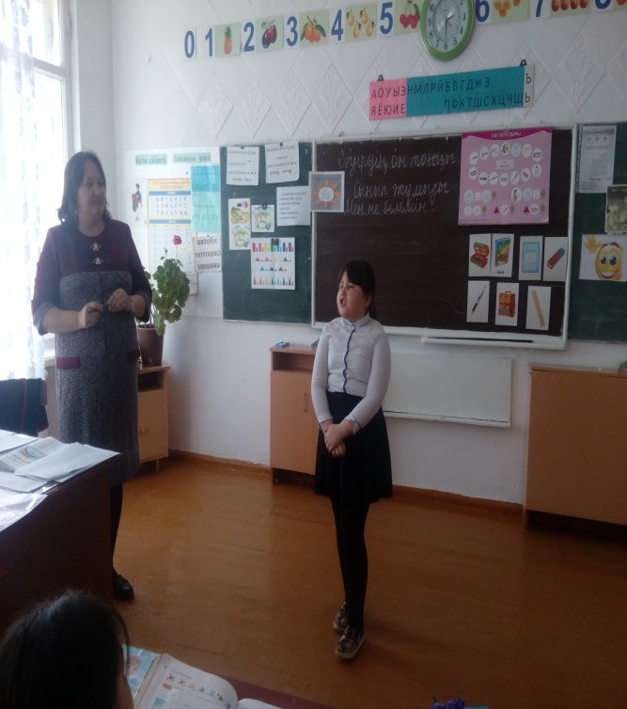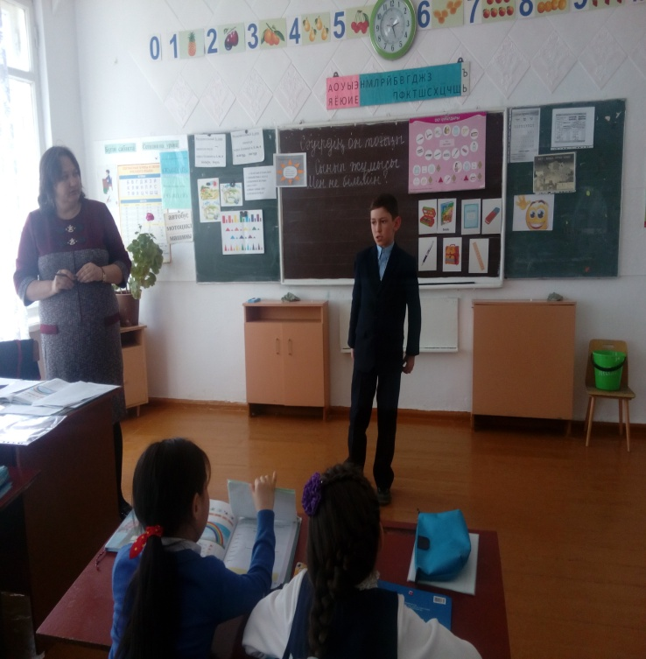

**ІV.Жаңа сабақ (қайталау)**

**1.Дәптерлермен жұмыс**

**1 тапсырма: «Түсіп қалған әріпті тап»ойыны**

О...ушы ,д...птер ,сыз...ыш ,сын...п ,қал...м ,к...тап,

өшірг...ш , к...нделік ,қар...ндаш ,кемп...рқосақ ,қыз...л.

Фишка беріледі**:қызыл ,көк,сары.**

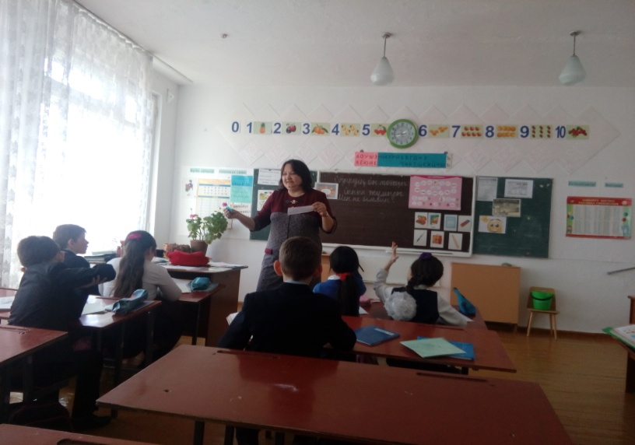

**2 тапсырма: «Қоржында не бар?»**

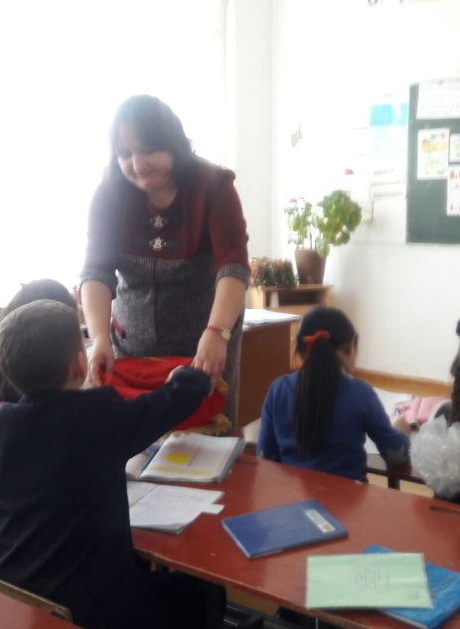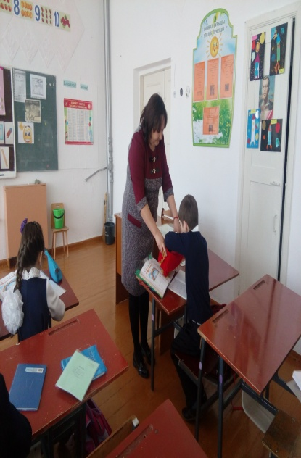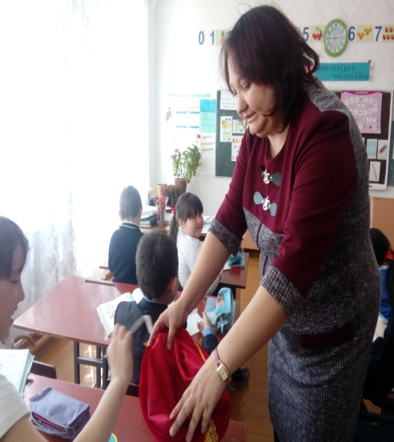1.Кеше **среда** болды.

2.Қазір **весна** мезгілі.

3.Кемпірқосақтың **голубой** түсі.

4.Мен **стеркой** өшіремін.

5.Көктемде **птицы** ұшып келеді.

6.Мен **ручкой** жазамын.

7.Мен **линейкой** сызамын.

8.Менің **книга** сөмкеде.

9.Бүгің **погода** жылы.

10.Кемпірқосақтың **желтый** түсі.

11.Мен екінші **класс** оқимын.

Фишка беріледі**:қызыл ,көк,сары**

**Сергіту сәті**

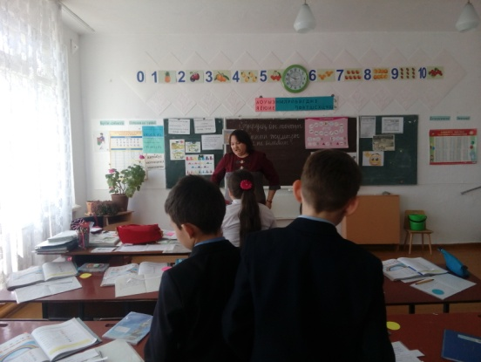 **Ал ,балалар тұрайық, Қолымызды созайық, Жапырақ болып дөңгелеп , Жерге келіп қонайық, Бір,екі,үш Ал қанеки үш.**

**3 тапсырма: Төркөздегі сөздердің аудармасын айт.(Жұппен жұмыс)**

|  |  |  |  |  |  |  |
| --- | --- | --- | --- | --- | --- | --- |
| **белый** |  |  |  | | | |
| **синий** |  |  |  |  | | | |
| **желтый** |  |  |  |  |  | | |
| **красный** |  |  |  |  |  |  | |
| **фиолетовый** |  |  |  |  |  |  | |

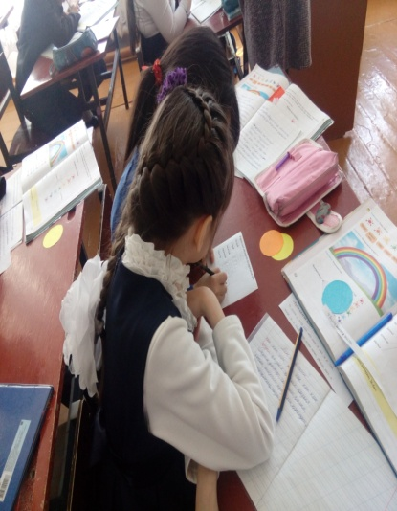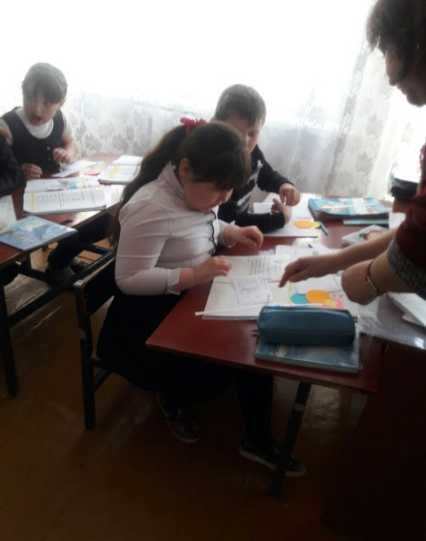 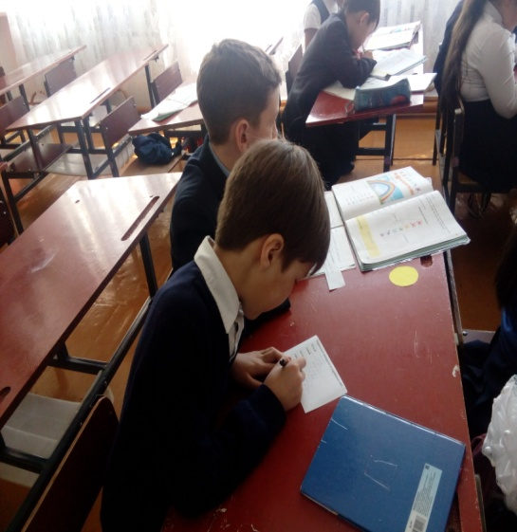

**Фишка беріледі:қызыл ,көк,сары.**

**4 тапсырма: Кемпірқосақтың түстерін жаз**

Бірінші түсі- Екінші түсі- Үшінші түсі- Төртінші түсі- Бесінші түсі- Алтыншы түсі - Жетінші түсі-

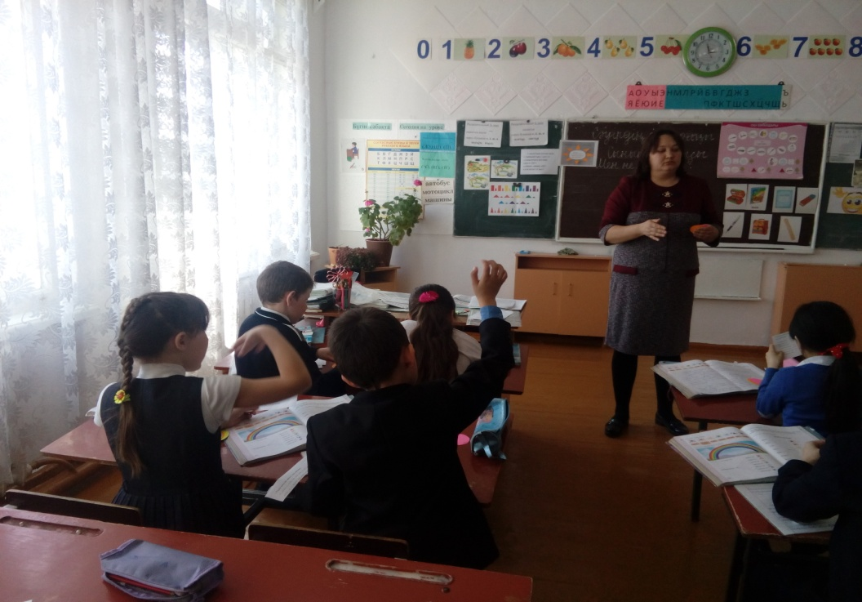

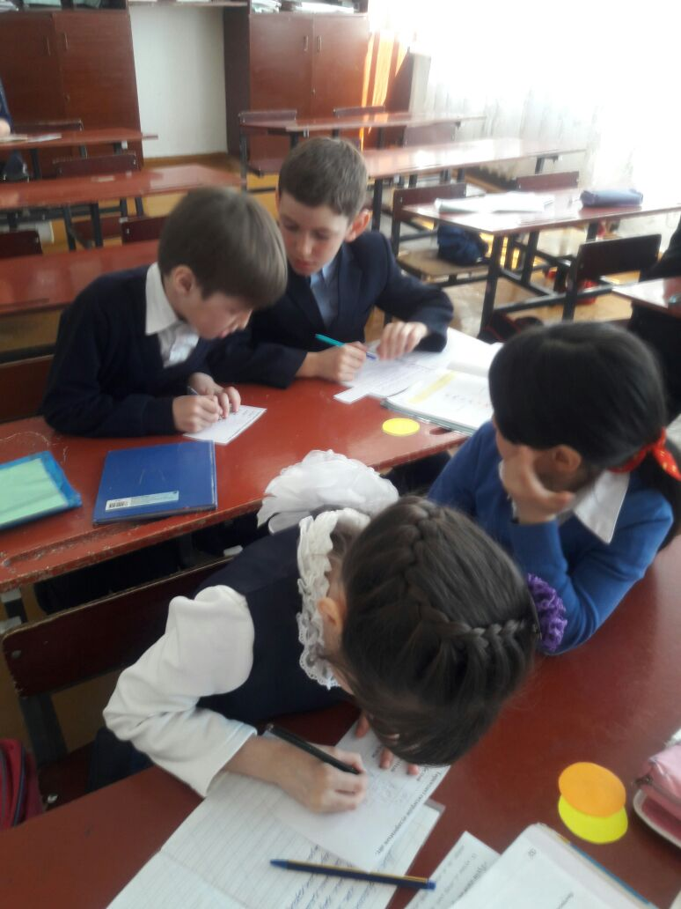

Фишка беріледі:**қызыл ,көк,сары.**

**5 тапсырма: «Полиглот»ойыны**

**Сөздерді ,сөйлемдерді қазақ тіліне аударамыз**

Весна,март,ручка,сегодня,радуга,клей,тетрадь,понедельник,тепло,вчера, книга,карандаш,дневник,сумка,среда,шестой,четверг,цветные карандаши,завтра,ножницы,десять.

Меня зовут.....Я учусь во втором классе.Семь цветов радуги .Время года весна .Весной тает снег.Сегодня урок казахского языка.Я клею клеем.Сегодня пятница.Первый урок математика.

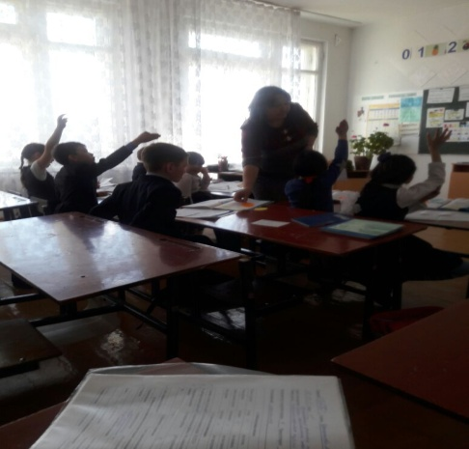 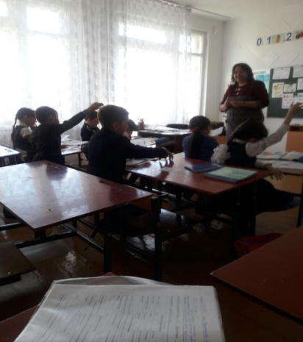 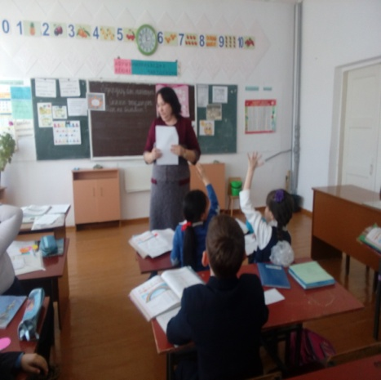

**Фишка беріледі:қызыл ,көк,сары.**

**6 тапсырма: «Домино» ойыны.Тапсырма :Сұрақтарға жауап бер?**

1.Сен немен жапсырасың?

2.Сен немен қиясың?

3.Сен немен жазасын?

4.Сен немен өшіресің?

5.Сен немен бояйсың?

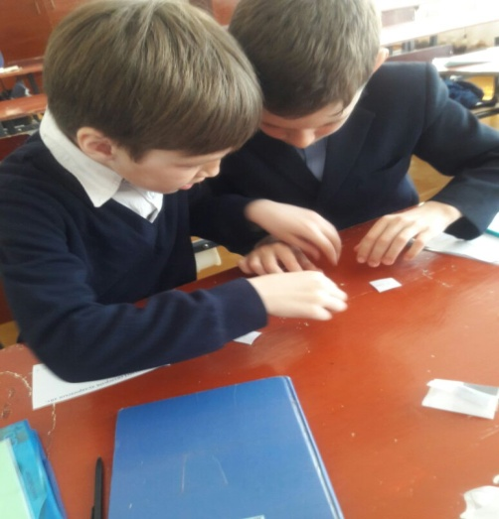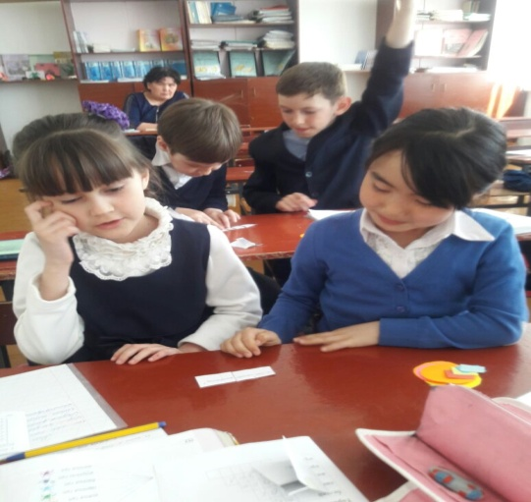

**V .Үйге**:-Оқушылар ,күнделіктеріңдеріңді ашып,үй тапсырмасын жазыңдар.Оқу құралдарын қайталау.

**VІ.Рефлексия:** Смайлик беріледі

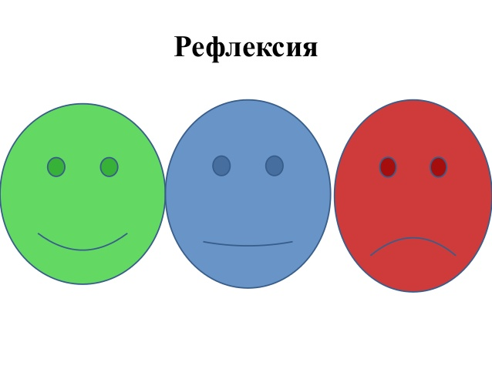

|  |  |  |
| --- | --- | --- |
|  |  |  |

**VІІ.Бағалау:Жиналған фишкалар бойынша бағаланады.**

**-Бүгінгі біздің ашық сабағымыз аяқталды.Сау болыңыздар!**